感受秋之美 体验网络妙处
——以树叶拼贴与网络投票培养小组合作的能力
班级凝聚力是无形的力量，它影响着集体成员，使他们向着更高的目标前进。一个具有强大的凝聚力的班集体，一定是一个处处洋溢关爱，充满生机与活力的优秀班集体，一支强有力的班干部队伍架起师生之间的桥梁，在正确的舆论导向和班风的影响下，营造出和谐的人际关系，养成良好的学习习惯，大家的力量拧成一股绳朝着共同的奋斗目标不懈努力。我以小组合作能力的培养为出发点，增强班级凝聚力：
一、晒晒我的树叶贴
组织各种特色的活动，不仅能活跃学生课外的学习气氛，还可以使学生在活动中得到实际的锻炼，提高其争先创优的积极性，增强其团结协作的团队意识。同时还能使学生能使学生身心愉悦，从而更加热爱这一集体，主人公意识得到了加强，班级凝聚力得到了深化，从而更积极主动地投入到学习、生活及各项活动中去。
借助秋之美学生进行了树叶贴画活动，孩子感受大自然的美，培养学生对美的欣赏能力、创造能力，同时在活动中相互分工、合作，培养了小组合作能力。
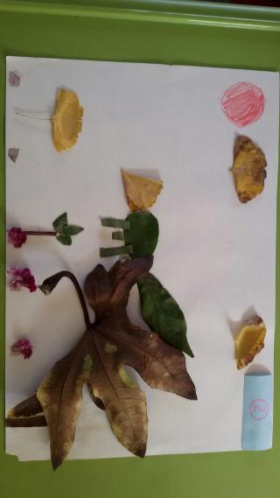
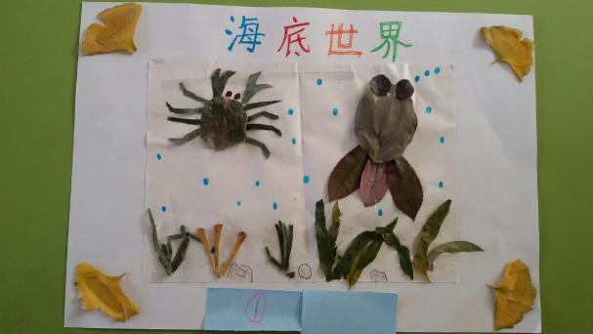

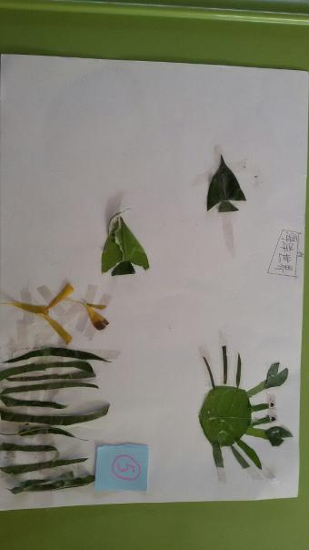
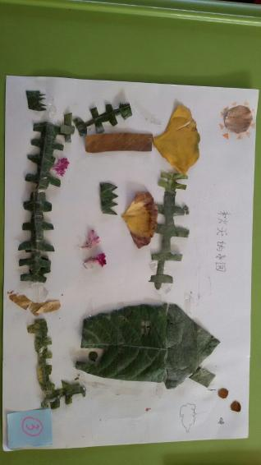

二、网络投票
为了激发学生活动积极性，让家长参与到活动中，真切感受到学校活动对孩子的培养。我给学生的每份作品添上编号，我在班级群里给家长留言：家长根据号码评选《我心目中的最佳作品》，每人只能投一票，评选出“最佳作品奖”。
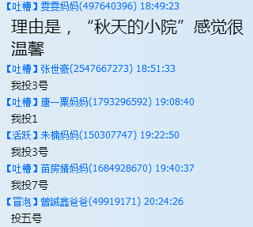


三、活动感受
学生写下了自己的感受：
老师说了一下活动的要求，我们便开始活动了。我们捡到的树叶形状各异，有椭圆形的樟树叶；有又圆又大的杨树叶；还有扇形的银杏树叶……。.还有许多我叫不出名字的树叶。我们捡到的树叶还是五颜六色的，有红色的、有绿色的、有黄色的、有紫色的、还有半黄半绿的。漂亮极了！我们看到这些叶子上有许多的土，这么脏的叶子贴出来一定不好看，便擦了擦。弄好后，以“秋天的树” 为主题的树叶贴画。我们都认为这个提议不错，便开始动手做起来。我们准备好剪刀、水彩笔、双面胶和一张大卡纸。秋天的树应该以黄色为主，我们便拿了一些黄色的树叶准备好。我们先把那个树枝用双面胶粘上去，我们在树枝上粘了一些黄色树叶，但是粘几片树叶太少了，所以我们又有粘了一些树下飘落的树叶，使整个作品更加形象。不大一会儿，我们就大功告成了。一幅活灵活现的秋天的树就体现出来了。

从这次活动让我感受到了，做什么事情不一定要做到最好，但是重在参与，只要我们认真付出，总会有收获的季节，在一个箩筐里装满收获的果实！
我感受最深刻的还是创意是无止境的，只要肯去思考，就没有想不到的。比如，我看了别人的贴画之后，又觉得自己的还可以好好加工一下。
四、活动成效
这次活动让我对在增强班级凝聚力时，如何培养小组合作学习有了以下几点反思：
1、学会收集资料。一般来说，合作学习的课题有一定难度，有时需要收集一些资料。现在是信息社会，培养学生从大量的信息中收集对自己解决问题有用的部分这种意识和能力是非常重要的，对学习和工作都很有帮助。
2、表达自己的观点。语言表达是人与人交往和互动的基础，也是个人交际能力的重要指标。合作学习需要每个成员清楚地表达自己的想法，互相了解对方的观点，在此基础上才能合作探究问题。
3、讨论问题。讨论是合作解决问题的关键，每个成员表达了自己的想法后，可能有人已经解决了问题，也可能没有人完全解决问题。需要大家讨论，攻克难点，形成解决方案。
4、认识合作的重要性。由于人的个性的差异，有些学习好的学生不愿意合作学习，认为自己有能力解决问题；也有一些学生不愿意与他人交往。教师要使学生明白一个道理：一个人的能力是有限的，无论是学习还是工作，都需要合作，才能做成更多的事。
5、建立互相信任、团结互助的关系。成员之间只有建立相互信任、团结互助的关系，才能以诚相待、荣辱与共，不计较个人的利益得失，大家为了一个共同目标努力，这对培养良好的思想品质也是有好处的。
6、对合作学习的反思。教师要经常指导学生如何与人交流、相处、合作探究问题，使学生逐步体验到通过合作学习可以解决很多自己解决不了的问题，合作学习可以提高每个人的能力，使大家友好相处，从而对合作学习产生认同感。

